# 西丰县2024年无烟日主题宣传活动情况汇报

2024年5月31日是第37个世界无烟日。为进一步贯彻落实习近平总书记关于爱国卫生运动的重要指示精神，深入推进健康西丰控烟专项行动，提高全民健康意识，持续巩固无烟环境建设成果，为青少年健康成长护航，加强控烟宣传教育力度，西丰县积极开展宣传活动。现对无烟日宣传情况汇报如下。

　 一是广泛开展控烟科普宣传活动。县爱卫办组织爱卫会成员单位对机关领导干部开展一次控烟培训，通过讲解烟草的化学成分、吸烟对健康的危害以及戒烟的益处等内容，增强机关干部的控烟意识。同时，要求机关内部设立无烟区域，设立宣传标语，确保办公环境无烟化。

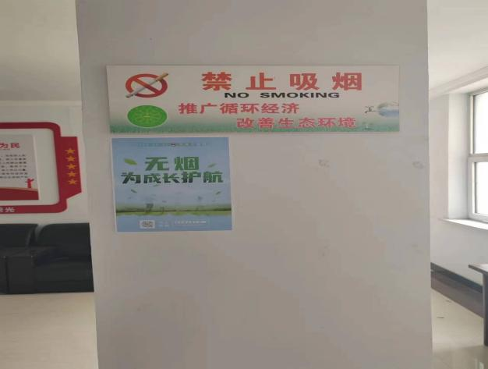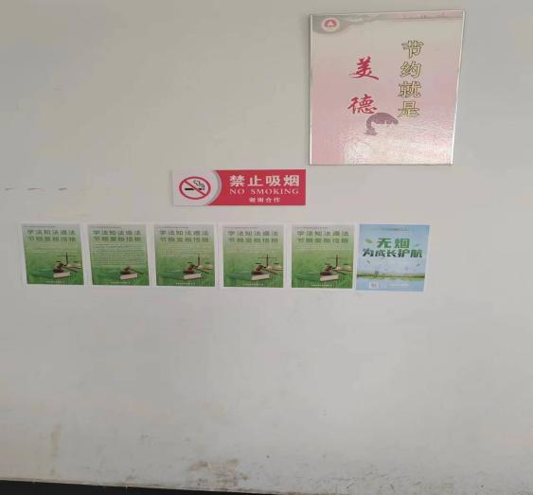

二是巩固无烟环境建设成果。各单位进一步完善办公楼内禁烟标识设置，提醒机关人员不得在室内吸烟；告诫外来人员禁止在办公区域内吸烟。倡议工作场所不设烟具，会议室设置为无烟会议室，开会期间严禁吸烟；明确全体干部职工都有劝阻吸烟以及向群众宣传吸烟危害的责任和义务，提高机关干部的控烟和戒烟意识，持续保持良好的工作环境。

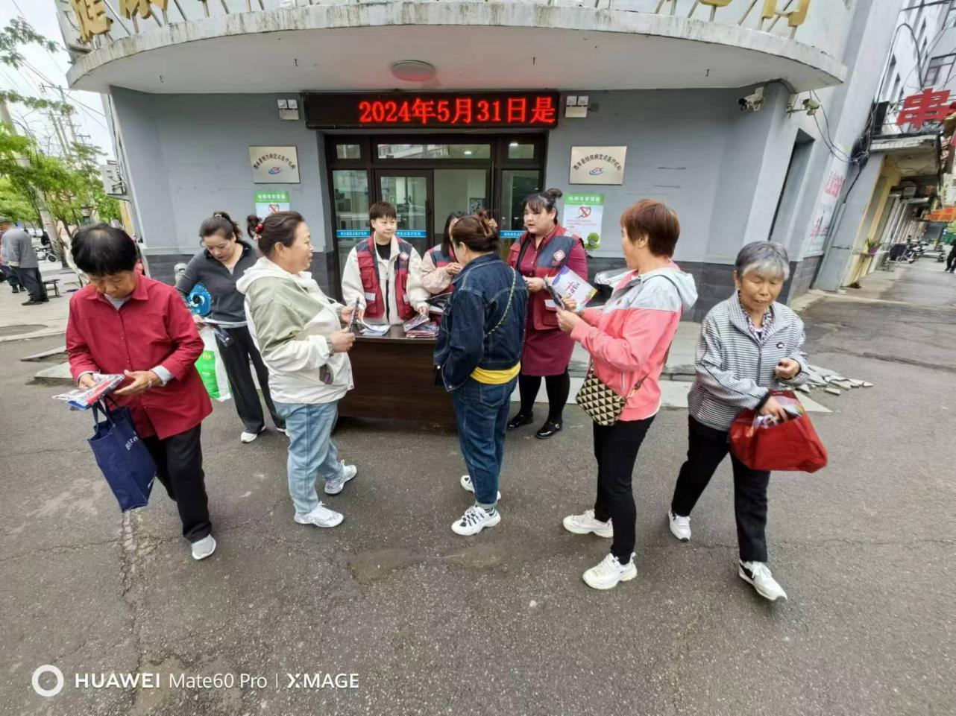

三是开展爱国卫生运动进校园活动。

1. 教育系统组织各学校开展主题班会。充分利用晨会、班会，围绕“无烟青少年”的主题，开展讨论、交流，让学生知晓“吸烟有害，健康饮酒”的道理，从而远离烟酒，远离毒品。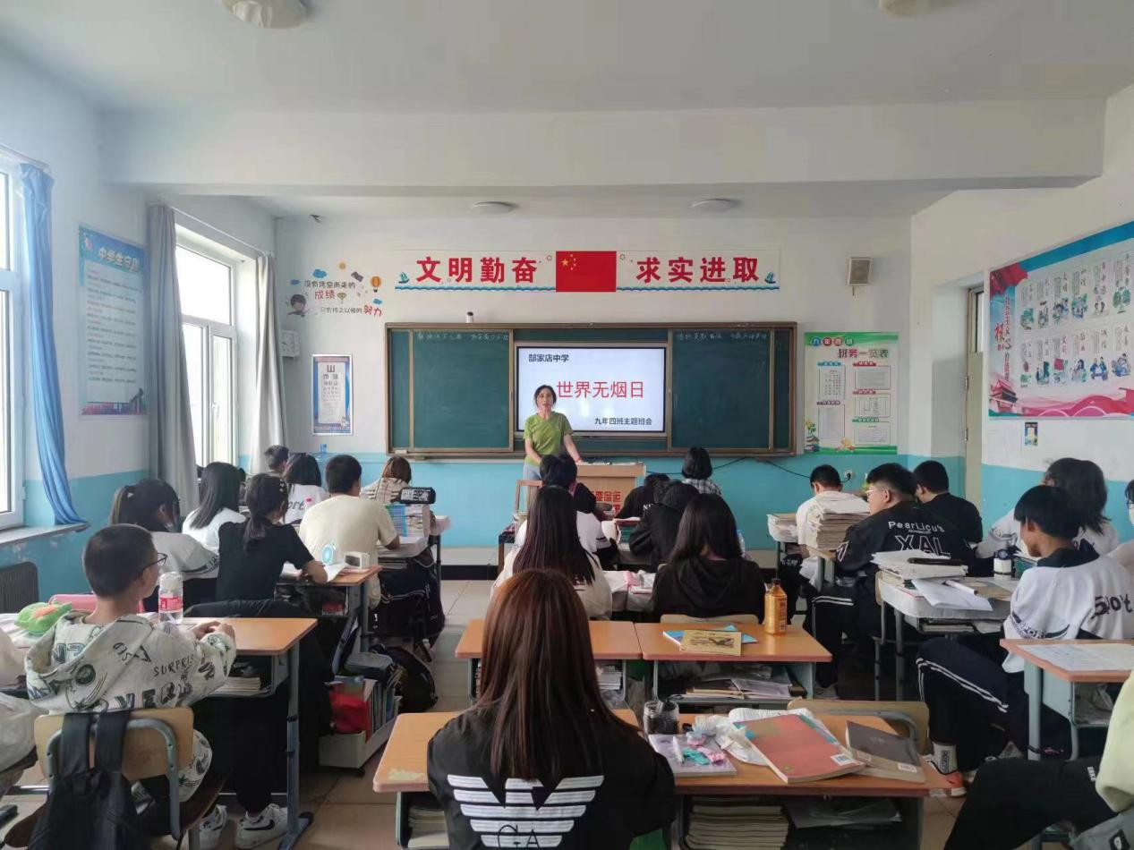
2. 利用黑板报和橱窗进行宣传。各校以班级为单位，充分利用黑板报、橱窗、手抄报等进行宣传。

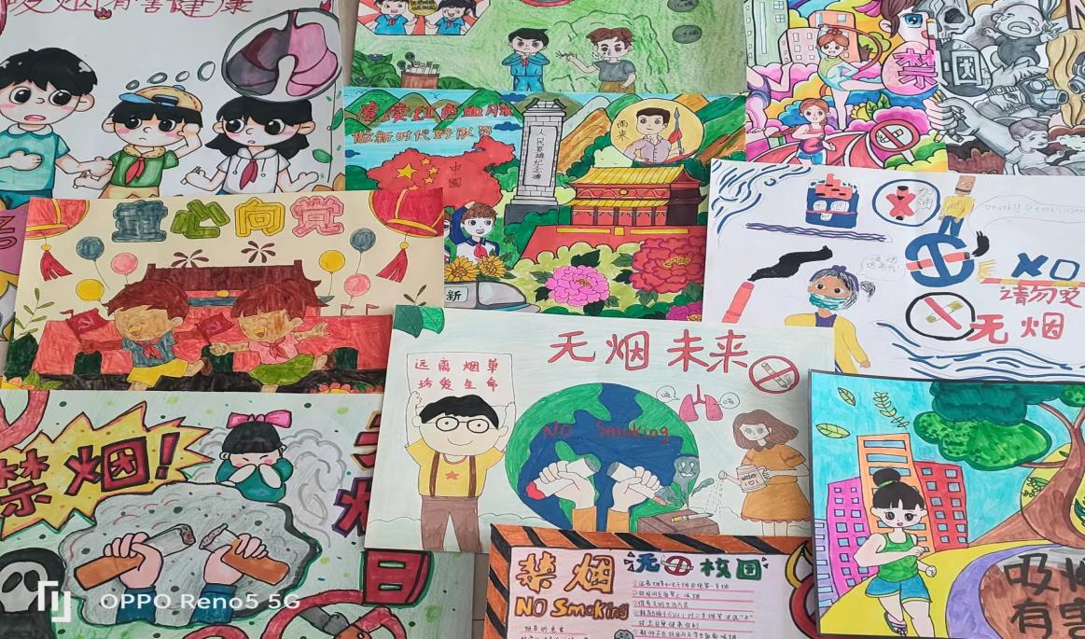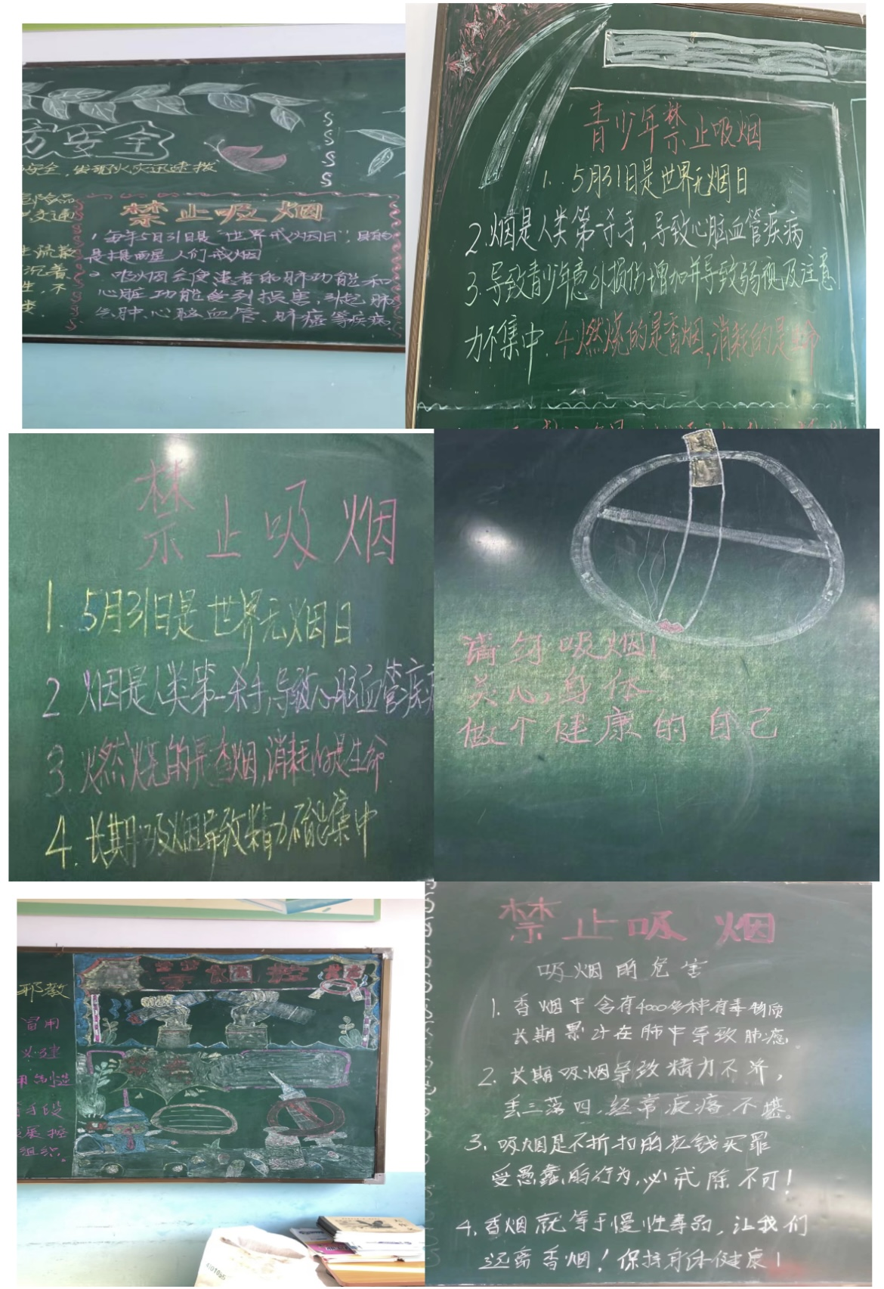

1. 利用周一升旗仪式，通过“国旗下讲话”向全体师生发出倡议：为了我们自己的健康，为了我们下一代的健康，同学们、老师们，让我们远离烟草，珍爱生命。

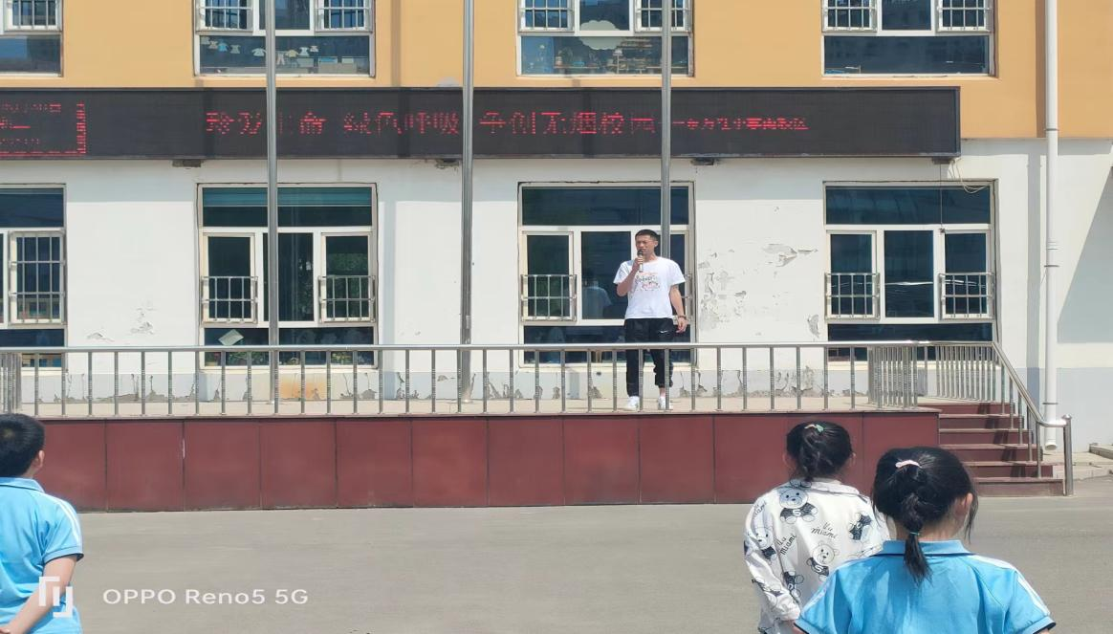

四是组织县爱卫会各成员单位、疾控中心、县医疗机构、学校校医积极参加省爱卫办组织的戒烟干预服务专题线上培训。

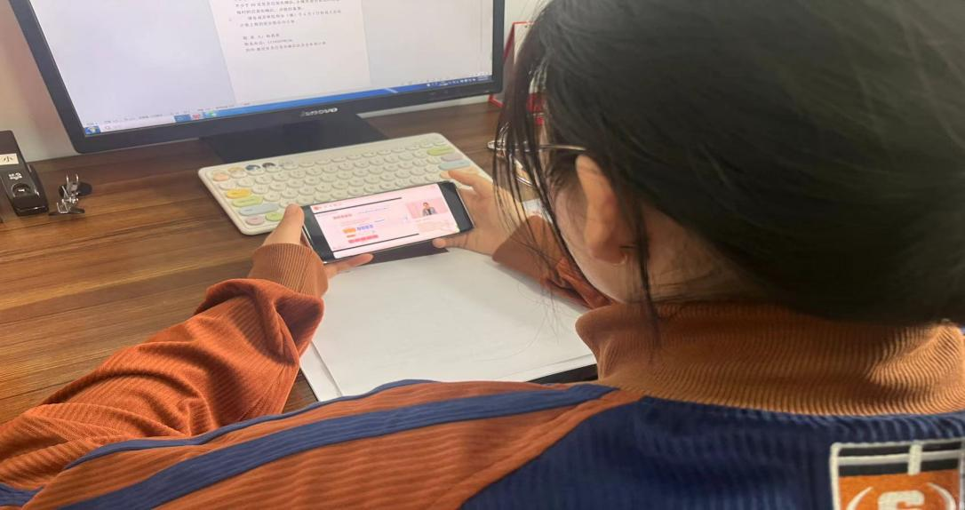

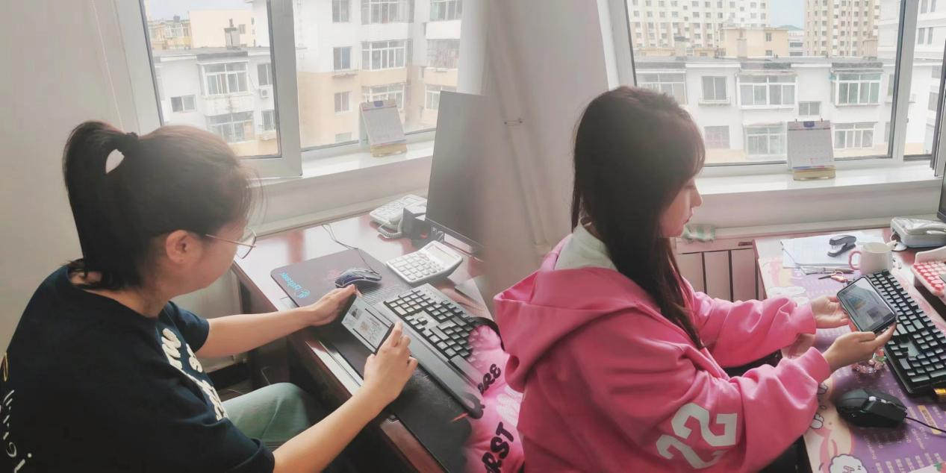

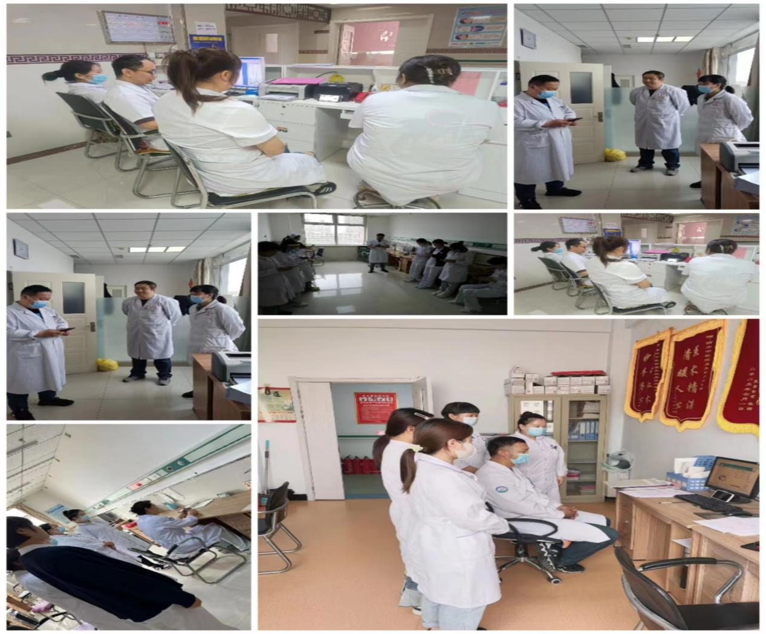

通过本次“无烟日”主题教育活动的开展，营造了健康、清洁、无吸烟环境的氛围，使广大家充分认识到吸烟对自己和他人的危害性，增强了大家的控烟意识。同时倡导了健康的生活方式，让大家在参与活动的过程中提高了自我保健意识，积极倡导社会新风，树立良好社会风气。